12. Tiles

Tiles란

화면의 레이아웃 기능을 제공하는 오픈소스 라이브러리

화면 기본 구성 레이아웃 템플릿을 정의하고 상속을 통해 구조 구성

재사용, 확장성이 좋다

방법

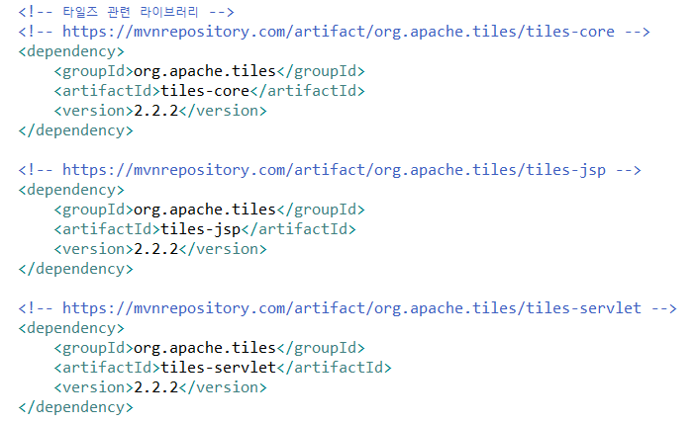

tiles-core, tiles-jsp, tiles-servlet 디펜던시 추가

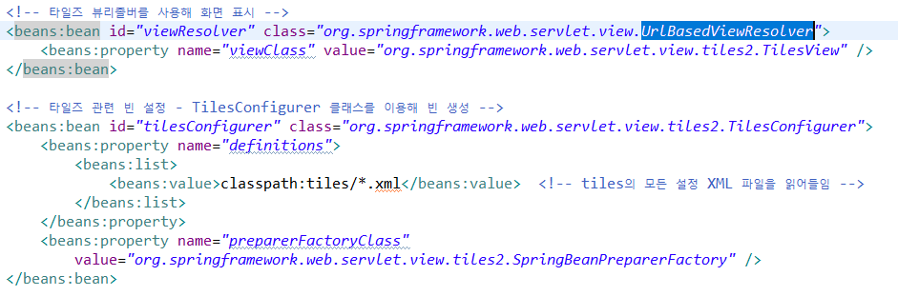

servlet에 tilesViewResolver 추가

xml 파일 설정으로 jsp를 만든다

TilesConfigurer

xml 파일을 받아오는 소스 설정

preparerFactoryClass

tiles의 추가적인 기능을 추가해주기 위해 선언

xml

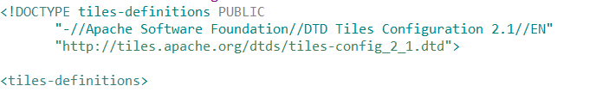

DTD 선언 및 <tiles-definitions></tiles-definitions> 태그

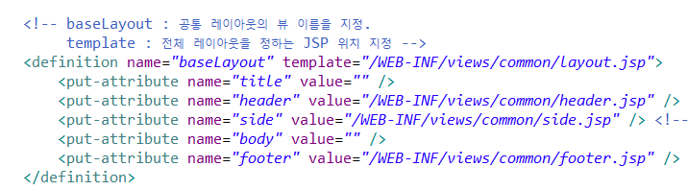

<definition> :레이아웃을 설정할 jsp의 이름과 위치 설정

<put-attribute> 배치될 jsp의 이름과 위치 설정

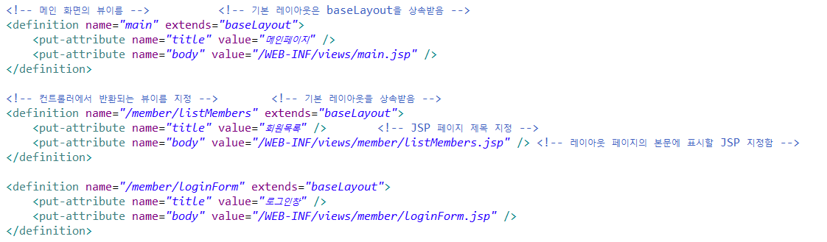

baseLayout을 상속받아 상황에 따른 body 의 jsp설정

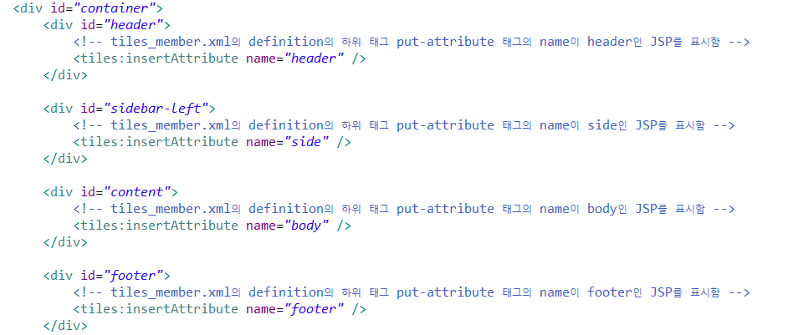

layout.jsp 에서 xml에 설정한 jsp들을 insert하고 css 설정